Fisa tehnica
SCAUN ERGONOMIC Soliflex Matte
http://matte.ro/scaune-ergonomice-soliflex-matte/
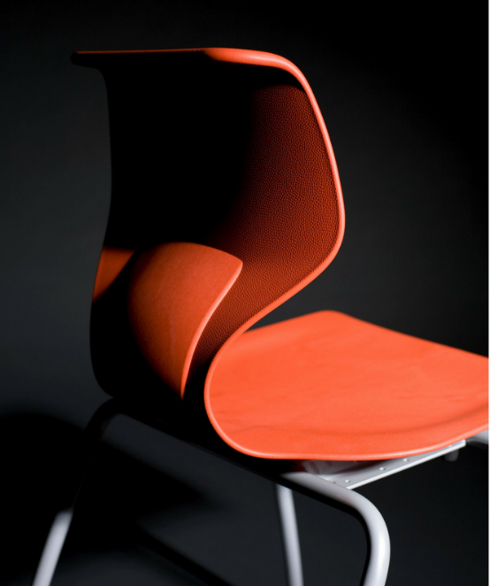

Scaunul ergonomic pentru sala de clasa Soliflex Matte are:
- constructie robusta cu scoica turnata din polipropilena de calitate premium, si structura robusta din teava
• Sunt stivuibile, 6 buc pot fi suprapuse
• Limită de greutate de 150 kg
• Sunt disponibile 8 culori : albastru inchis, albastru deschis, verde lămâie, galben banana, gri inchis, alb, rosu, portocaliu
Dimensiuni disponibile: 